Федеральное государственное бюджетное   
образовательное учреждение высшего   
профессионального образования

Московский государственный технический   
университет имени Н.Э. Баумана   
(МГТУ им. Н.Э. Баумана)

**ЛАБОРАТОРНАЯ РАБОТА 2  
«Изучение библиотек обработки данных.»**

**ПО ДИСЦИПЛИНЕ «Технологии машинного обучения»**

Выполнил(а): Орлова С. М.   
 (Фамилия И.О. студента)

РТ5-61   
 (Индекс группы)

Проверил(а): Гапанюк Ю. Е.   
 (Фамилия И.О. преподавателя)

«___» ____________ 2020 г.

ЗАЧТЕНО / НЕ ЗАЧТЕНО ______________________  
 (нужное выделить) (подпись)

Москва, 2020

1. Описание задания лабораторной работы

Цель лабораторной работы:  
Изучение библиотеки обработки данных Pandas.

Задание:  
Выполните первое демонстрационное задание "demo assignment" под названием "Exploratory data analysis with Pandas" со страницы курса https://mlcourse.ai/assignments.

1. Текст программы и экранные формы с примерами выполнения программы

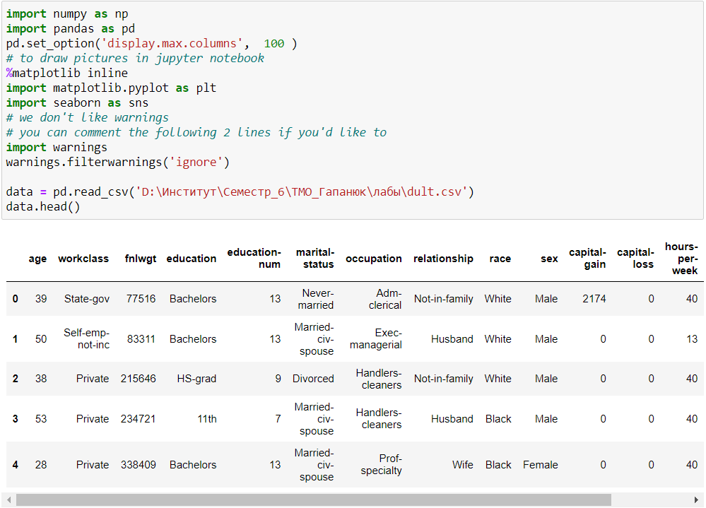

1. Сколько мужчин и женщин (sex feature) представлены в этом наборе данных?  
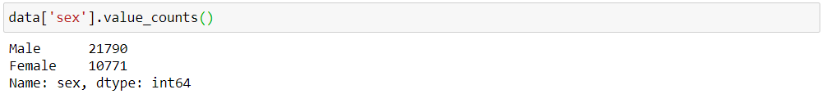

2. Какой средний возраст (age feature) женщин?  


3. Какова часть немецких граждан (native-country)?  


4-5. Каковы среднее и стандартное отклонение возраста для тех, кто зарабатывает более 50к в год (salary feature) и тех, кто зарабатывает менее 50к в год?  
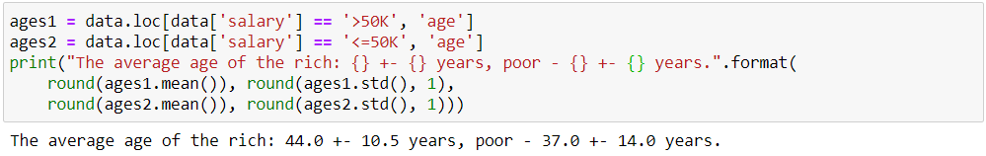

6. Правда ли, что люди, которые зарабатывают более 50 тысяч, имеют по крайней мере высшее образование? (education – Bachelors, Prof-school, Assoc-acdm, Assoc-voc, Masters or Doctorate feature)  
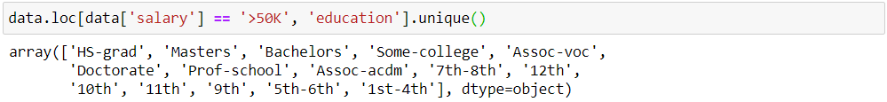 (нет)

7. Отображение статистики возраста для каждой расы (race feature) и каждый пол (sex feature). Воспользуйся groupby() и describe (). Найти максимальный возраст мужчин из Amer-Indian-Eskimo расы.  
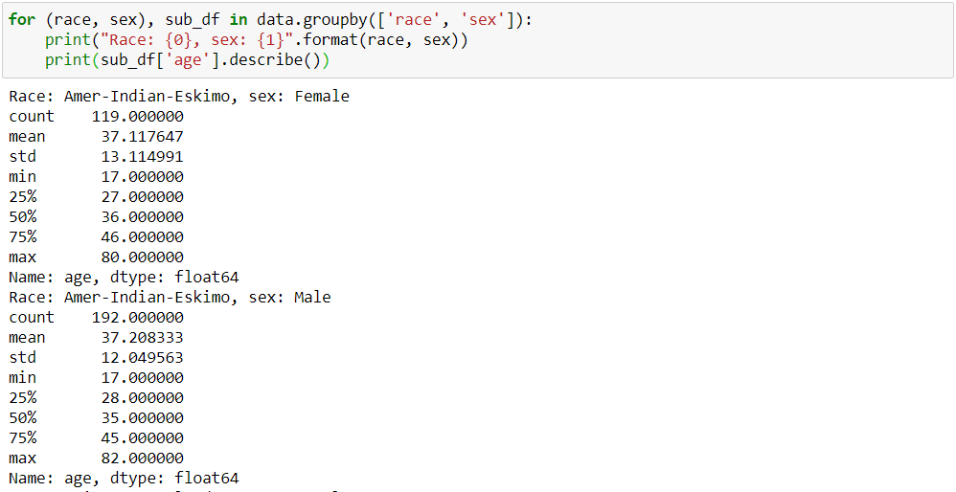 (82)

8. Среди тех, кто зарабатывает много (>50K) кого больше: женатые или одинокие мужчины (marital-status feature)? Женатыми считаются те, у кого есть семейное положение, начиная с Married (Married-civ-spouse, Married-spouse-absent or Married-AF-spouse), остальные считаются холостяками.  
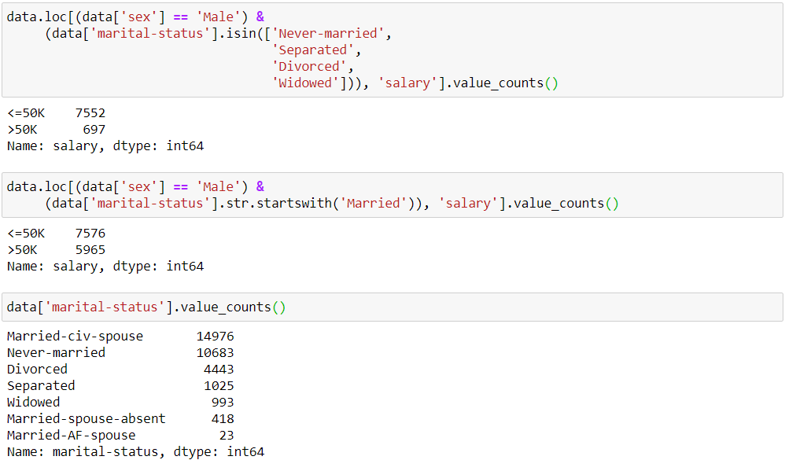

9. Какое максимальное количество часов человек работает в неделю (hours-per-week)? Сколько людей работает такое количество часов, и каков процент тех, кто зарабатывает много (>50K) среди них?  
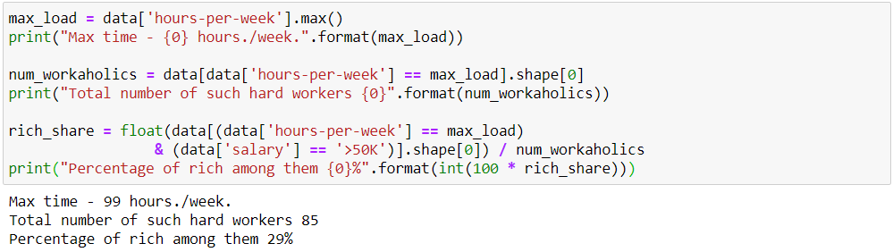

10. Подсчитайте среднее время выполнения работы (hours-per-week) для тех, кто зарабатывает мало и много (salary) для каждой страны (native-country). Что будет для Японии?  
